**Омские учёные вывели уникальные сорта сои и пшеницы**

Это позволит получать богатый урожай даже в засушливые годы

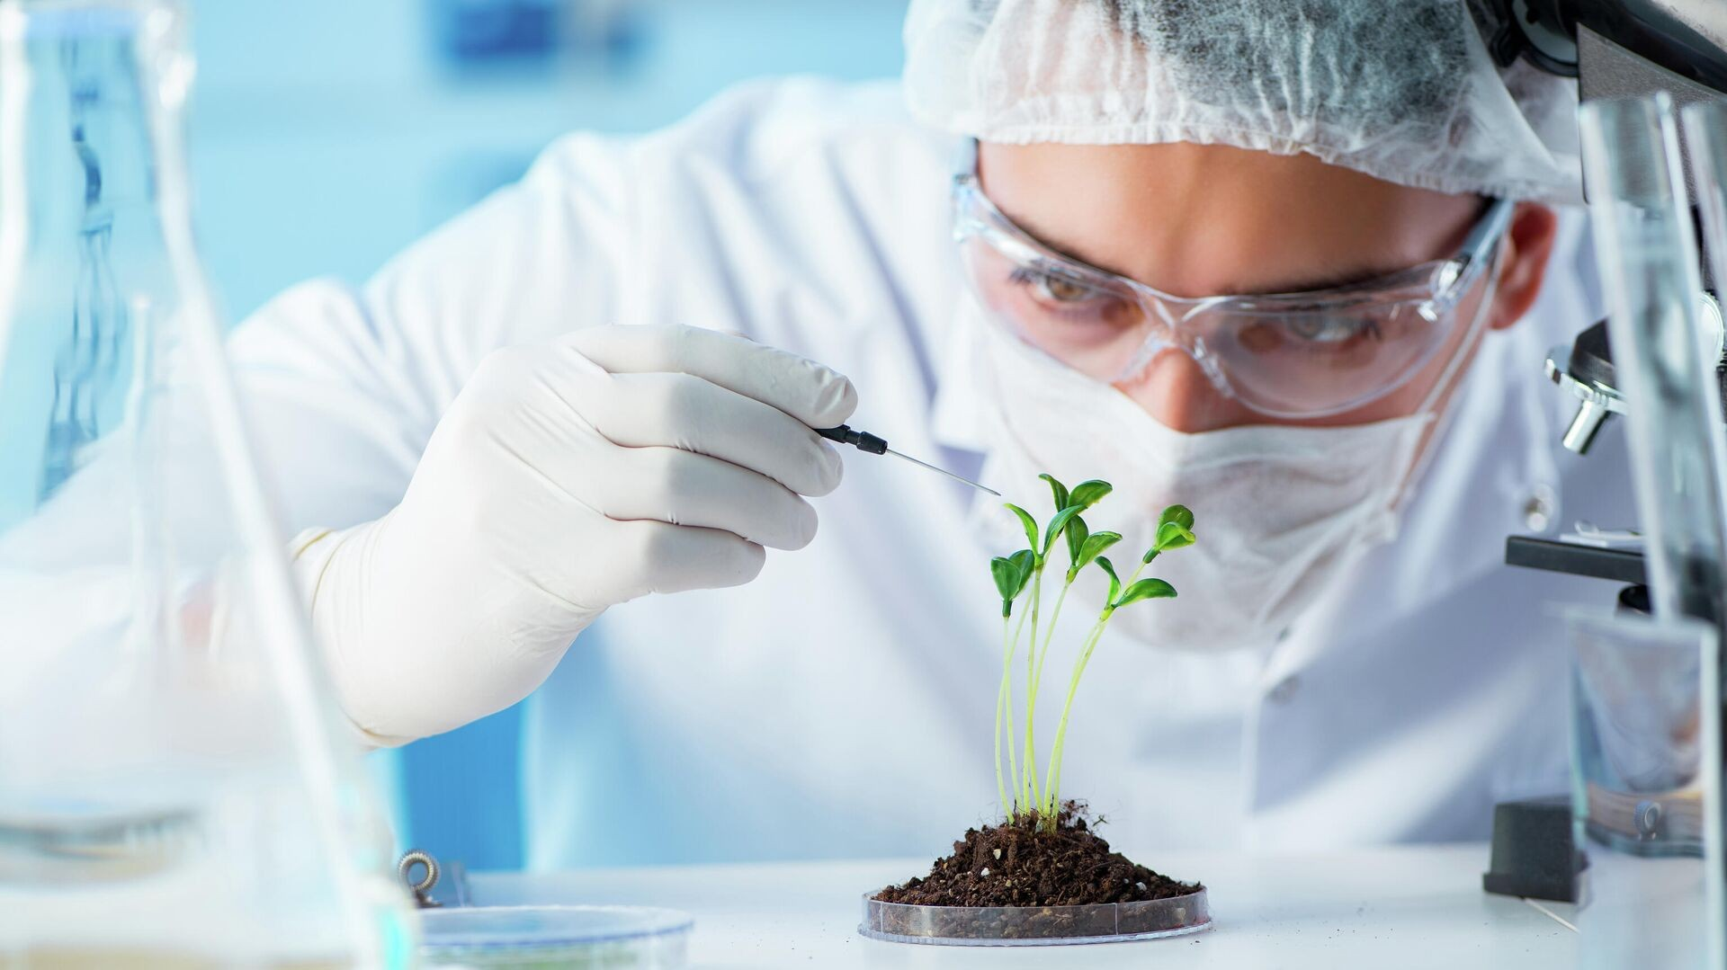

14.03.2025

В настоящий момент растения выглядят слабыми, но это необходимо, чтобы узнать их устойчивость к засухе. Создав в климатической камере условия, как в Сахаре, селекционеры проводят исследования, которые позволят получать богатый урожай даже в засушливые годы. Новый сорт пшеницы «Омский сапфир», выведенный учёными Аграрного научного центра, не боится капризов погоды, устойчив к болезням и идеален для макаронной промышленности.

«В последние годы макаронные фабрики начинают предъявлять требования к новым сортам. То есть сорта должны иметь сильную клейковину, и, помимо этого, должен получаться хороший цвет макарон. Макароны должны быть жёлтые. И чем они желтее, тем лучше», — пояснил заведующий лабораторией селекции яровой твердой пшеницы Омского аграрного научного центра Вадим Юсов.

Испытываться новый сорт будет в Сибири и Поволжье. А года через три продукция появится на полках магазинов.

Ещё одна новинка аграрного научного центра — «Сибириада 25». Это сорт скороспелой сои, который не боится засухи, устойчив к болезням, при сильной влажности даёт рекордные урожаи, отличается высоким содержанием белка и жира. Потери при уборке будут минимальные.

«Чтобы зерноуборочный комбайн смог легко убрать урожай наших сортов и бобы не остались у нас в поле, расстояние от нижнего кончика бобов до поверхности почвы должно быть не менее 6 сантиметров, а расстояние прикрепления самого боба от поверхности почвы — не менее 15 сантиметров», — сообщила заведующая лабораторией биохимии и физиологии растений Омского аграрного научного центра Оксана Юсова.

Стартовала и подготовка к посевной. Все семена в наличии. Закуплена почти половина от запланированных объёмов минеральных удобрений. Определились и с посевными площадями.

«Будет крен сделан на масличные культуры, посевная площадь увеличится на 5 000 гектаров и составит 2 911 000 посевных гектаров, будет уход от пшеницы — она уменьшится на 40 000 гектаров, эта площадь перейдёт у нас в масличные культуры, которые сейчас наиболее маржинальные», — поделился планами заместитель министра сельского хозяйства, пищевой и перерабатывающей промышленности Омской области Дианиил Белошицкий.

Источник: [https://12-kanal.ru](https://12-kanal.ru/)